Contenido

ANTECEDENTES 1

DE LA SOLICITUD DE INFORMACIÓN 1

a) Solicitud de información 1

b) Respuesta del Sujeto Obligado 2

DEL RECURSO DE REVISIÓN 2

a) Interposición del Recurso de Revisión 2

b) Turno del Recurso de Revisión 3

c) Admisión del Recurso de Revisión 3

d) Informe Justificado del Sujeto Obligado 3

e) Manifestaciones de la Parte Recurrente 4

f) Cierre de instrucción 4

CONSIDERANDOS 5

PRIMERO. Procedibilidad 5

a) Competencia del Instituto 5

b) Legitimidad de la parte recurrente 5

c) Plazo para interponer el recurso 5

d) Causal de Procedencia 6

e) Requisitos formales para la interposición del recurso 6

SEGUNDO. Estudio de Fondo 7

a) Mandato de transparencia y responsabilidad del Sujeto Obligado 7

b) Controversia a resolver 10

c) Estudio de la controversia 10

d) Conclusión 18

RESUELVE 18

Resolución del Pleno del Instituto de Transparencia, Acceso a la Información Pública y Protección de Datos Personales del Estado de México y Municipios, con domicilio en Metepec, Estado de México, **del** **cuatro de septiembre de dos mil veinticuatro**.

**VISTO** el expediente formado con motivo del Recurso de Revisión **04832/INFOEM/IP/RR/2024** interpuesto por **una persona de manera anónima,** a quien en lo subsecuente se le denominará **LA PARTE RECURRENTE**, en contra de la respuesta emitida por el **Organismo Agua y Saneamiento de Toluca,** en adelante **EL SUJETO OBLIGADO**, se emite la presente Resolución con base en los Antecedentes y Considerandos que se exponen a continuación:

# ANTECEDENTES

## DE LA SOLICITUD DE INFORMACIÓN

### a) Solicitud de información

El **cinco de agosto de dos mil veinticuatro[1], LA PARTE RECURRENTE** presentó una solicitud de acceso a la información pública ante el **SUJETO OBLIGADO**, a través del Sistema de Acceso a la Información Mexiquense (SAIMEX). Dicha solicitud quedó registrada con el número de folio **00112/OASTOL/IP/2024** y en ella se requirió la siguiente información:

SOLICITO DE FAVOR ME SEA PROPORCIONADA COPIA DEL CONVENIO DE PRESTACIONES DEL SUTEYM CORRESPONDIENTE AL 2024.

**Modalidad de entrega**: a *través del SAIMEX.*

### b) Respuesta del Sujeto Obligado

El **trece de agosto de dos mil veinticuatro**, el Titular de la Unidad de Transparencia del **SUJETO OBLIGADO** notificó la siguiente respuesta a través del SAIMEX:

Por medio del presente se remite el oficio 200C13001/745/2024 signado por la Jefa del Departamento de Recursos Humanos, mediante el cual se da respuesta a su solicitud.

Asimismo, **EL SUJETO OBLIGADO** adjuntó a su respuesta los archivos electrónicos que se describen a continuación:

**200C13001.745.2024.pdf** Documento 200C13001/745/2024 mediante el cual la jefa de Departamento de Recursos Humanos da respuesta en los términos siguientes:

*“…me permito informarle que derivado de una búsqueda exhaustiva y minuciosa en los archivos con que cuenta este Departamento de Recursos Humanos, no se encuentra la documental solicitada, toda vez que, el “Convenio de Prestaciones del SUTEYM correspondiente al 2024” no ha sido remitido al Organismo Público … en razón de lo anterior no es posible dar cumplimiento a lo solicitado…”*

## DEL RECURSO DE REVISIÓN

### a) Interposición del Recurso de Revisión

El **catorce de agosto de dos mil veinticuatro LA PARTE RECURRENTE** interpuso el recurso de revisión en contra de la respuesta emitida por el **SUJETO OBLIGADO**, mismo que fue registrado en el SAIMEX con el número de expediente **04832/INFOEM/IP/RR/2024**, y en el cual manifiesta lo siguiente:

**ACTO IMPUGNADO**

*La respuesta negativa por inexistencia 200C13001.745.2024 a la solicitud de información.*

**RAZONES O MOTIVOS DE LA INCONFORMIDAD**

*Solicito la revisión de la declaratoria de no existencia de información, por lo que de la manera más atenta apelo a su atención para que me sea proporcionada una copia del documento.*

### b) Turno del Recurso de Revisión

Con fundamento en el artículo 185, fracción I de la Ley de Transparencia y Acceso a la Información Pública del Estado de México y Municipios, el **catorce de agosto de dos mil veinticuatro** se turnó el recurso de revisión a través del SAIMEX a la **Comisionada Sharon Cristina Morales Martínez**, a efecto de decretar su admisión o desechamiento.

### c) Admisión del Recurso de Revisión

El **diecinueve de agosto de dos mil veinticuatro** se acordó la admisión a trámite del Recurso de Revisión y se integró el expediente respectivo, mismo que se puso a disposición de las partes para que, en un plazo de siete días hábiles, manifestaran lo que a su derecho conviniera, conforme a lo dispuesto por el artículo 185, fracción II de la Ley de Transparencia y Acceso a la Información Pública del Estado de México y Municipios.

### d) Informe Justificado del Sujeto Obligado

El **veintiocho de agosto de dos mil veinticuatro EL SUJETO OBLIGADO** rindió su informe justificado a través del SAIMEX, mediante cuatro archivos consistentes en la comunicación interna del SUJETO OBLIGADO con las áreas competentes y el informe justificado donde se advierte el convenio solicitado.

Esta información fue puesta a la vista de **LA PARTE RECURRENTE** el **veintiocho de agosto de dos mil veinticuatro** para que, en un plazo de tres días hábiles, manifestara lo que a su derecho conviniera, de conformidad con lo establecido en el artículo 185, fracción III de la Ley de Transparencia y Acceso a la Información Pública del Estado de México y Municipios.

### e) Manifestaciones de la Parte Recurrente

**LA PARTE RECURRENTE** no realizó manifestación alguna dentro del término legalmente concedido para tal efecto, ni presentó pruebas o alegatos.

### f) Cierre de instrucción

Al no existir diligencias pendientes por desahogar, el **tres de septiembre de dos mil veinticuatro** la **Comisionada Sharon Cristina Morales Martínez** acordó el cierre de instrucción y la remisión del expediente a efecto de ser resuelto, de conformidad con lo establecido en el artículo 185 fracciones VI y VIII de la Ley de Transparencia y Acceso a la Información Pública del Estado de México y Municipios. Dicho acuerdo fue notificado a las partes el mismo día a través del SAIMEX.

# CONSIDERANDOS

## PRIMERO. Procedibilidad

### a) Competencia del Instituto

Este Instituto de Transparencia, Acceso a la Información Pública y Protección de Datos Personales del Estado de México y Municipios es competente para conocer y resolver el presente Recurso de Revisión, conforme a lo dispuesto en los artículos 6, Apartado A de la Constitución Política de los Estados Unidos Mexicanos; 5, párrafos trigésimo segundo, trigésimo tercero y trigésimo cuarto, fracciones IV y V de la Constitución Política del Estado Libre y Soberano de México; ordinal 2, fracción II, 13, 29, 36, fracciones I y II, 176, 178, 179, 181 párrafo tercero y 185 de la Ley de Transparencia y Acceso a la Información Pública del Estado de México y Municipios; y 9, fracciones I y XXIII y 11 del Reglamento Interior del Instituto de Transparencia, Acceso a la Información Pública y Protección de Datos Personales del Estado de México y Municipios.

### b) Legitimidad de la parte recurrente

El recurso de revisión fue interpuesto por parte legítima, ya que se presentó por la misma persona que formuló la solicitud de acceso a la Información Pública,debido a que los datos de accesoSAIMEX son personales e irrepetibles.

### c) Plazo para interponer el recurso

**EL SUJETO OBLIGADO** notificó la respuesta a la solicitud de acceso a la Información Pública el **trece de agosto de dos mil veinticuatro** y el recurso que nos ocupa se interpuso el **catorce de agosto de dos mil veinticuatro**; por lo tanto, éste se encuentra dentro del margen temporal previsto en el artículo 178 de la Ley de Transparencia y Acceso a la Información Pública del Estado de México y Municipios.

### d) Causal de Procedencia

Resulta procedente la interposición del recurso de revisión, ya que se actualiza la causal de procedencia señalada en el artículo 179, fracción IV de la Ley de Transparencia y Acceso a la Información Pública del Estado de México y Municipios.

### e) Requisitos formales para la interposición del recurso

**LA PARTE RECURRENTE** acreditó todos y cada uno de los elementos formales exigidos por el artículo 180 de la misma normatividad.

Es importante mencionar que, de la revisión del expediente electrónico del SAIMEX, se observa que **LA PARTE RECURRENTE** no proporcionó su nombre para ser identificado, lo que en estricto sentido provoca que no se colmen los requisitos establecidos en el artículo 180 de la Ley de Transparencia; sin embargo, el artículo 15 de Ley de Transparencia y Acceso a la Información Pública del Estado de México y Municipios prevé que toda persona tendrá acceso a la información sin necesidad de acreditar interés alguno o justificar su utilización, de lo que se infiere que **el nombre no es un requisito indispensable** para que las y los ciudadanos ejerzan el derecho de acceso a la información pública.

Asimismo, la Ley de la materia prevé en su artículo 155, párrafo segundo la posibilidad de que las solicitudes de información sean anónimas, al utilizar un nombre incompleto o, inclusive un seudónimo. En adición a lo anterior, el propio artículo 180, en su último párrafo, establece que cuando el recurso de revisión se interponga de manera electrónica no será indispensable que contenga algunos requisitos, entre ellos, el nombre de **LA PARTE RECURRENTE;** por lo que, en el presente caso, al haber sido presentado el recurso de revisión vía SAIMEX, dicho requisito resulta innecesario.

## SEGUNDO. Estudio de Fondo

### a) Mandato de transparencia y responsabilidad del Sujeto Obligado

El derecho de acceso a la información pública es un derecho humano reconocido en el artículo sexto de la Constitución Política de los Estados Unidos Mexicanos y en el artículo quinto de la Constitución Política del Estado Libre y Soberano de México:

***Constitución Política de los Estados Unidos Mexicanos***

***“Artículo 6.***

*(…)*

*Para efectos de lo dispuesto en el presente artículo se observará lo siguiente:*

***A****.* ***Para el ejercicio del derecho de acceso a la información****, la Federación y* ***las entidades federativas, en el ámbito de sus respectivas competencias, se regirán por los siguientes principios y bases:***

***I. Toda la información en posesión de cualquier******autoridad****, entidad, órgano y organismo de los Poderes Ejecutivo, Legislativo y Judicial, órganos autónomos, partidos políticos, fideicomisos y fondos públicos, así como de cualquier persona física, moral o sindicato que reciba y ejerza recursos públicos o realice actos de autoridad en el ámbito federal, estatal y* ***municipal****,* ***es pública*** *y sólo podrá ser reservada temporalmente por razones de interés público y seguridad nacional, en los términos que fijen las leyes.* ***En la interpretación de este derecho deberá prevalecer el principio de máxima publicidad. Los sujetos obligados deberán documentar todo acto que derive del ejercicio de sus facultades, competencias o funciones****, la ley determinará los supuestos específicos bajo los cuales procederá la declaración de inexistencia de la información.”*

***Constitución Política del Estado Libre y Soberano de México***

***“Artículo 5****.-*

*(…)*

***El derecho a la información será garantizado por el Estado. La ley establecerá las previsiones que permitan asegurar la protección, el respeto y la difusión de este derecho****.*

*Para garantizar el ejercicio del derecho de transparencia, acceso a la información pública y protección de datos personales, los poderes públicos y los organismos autónomos, transparentarán sus acciones, en términos de las disposiciones aplicables, la información será oportuna, clara, veraz y de fácil acceso.*

***Este derecho se regirá por los principios y bases siguientes****:*

***I. Toda la información en posesión de cualquier autoridad, entidad, órgano y organismos de los*** *Poderes Ejecutivo, Legislativo y Judicial, órganos autónomos, partidos políticos, fideicomisos y fondos públicos estatales y* ***municipales****, así como del gobierno y de la administración pública municipal y sus organismos descentralizados, asimismo de cualquier persona física, jurídica colectiva o sindicato que reciba y ejerza recursos públicos o realice actos de autoridad en el ámbito estatal y municipal,* ***es pública*** *y sólo podrá ser reservada temporalmente por razones previstas en la Constitución Política de los Estados Unidos Mexicanos de interés público y seguridad, en los términos que fijen las leyes.* ***En la interpretación de este derecho deberá prevalecer el principio de máxima publicidad****.* ***Los sujetos obligados deberán documentar todo acto que derive del ejercicio de sus facultades, competencias o funciones****, la ley determinará los supuestos específicos bajo los cuales procederá la declaración de inexistencia de la información.”*

Asimismo, el artículo 150 de la Ley de Transparencia y Acceso a la Información Pública del Estado de México y Municipios indica que la solicitud es la garantía primaria del Derecho de Acceso a la Información, además, establece que se regirá *por los principios de simplicidad, rapidez, gratuidad del procedimiento, auxilio y orientación a los particulares.*

Por su parte, el artículo 4 de la Ley de Transparencia y Acceso a la Información Pública del Estado de México y Municipios refiere que toda la información generada, obtenida, adquirida, transformada, administrada o en posesión de los sujetos obligados es pública y accesible de manera permanente a cualquier persona, privilegiando el principio de máxima publicidad.

Esto es, que los Sujetos Obligados deben atender las solicitudes de acceso a la información pública que se les sean realizadas, y proporcionar la información pública que obre en su poder, conforme al estado en que se encuentre, sin que sea necesario procesar la misma, ni presentarla conforme al interés del solicitante; tal y como lo establece el artículo 12 de la Ley de Transparencia y Acceso a la Información Pública del Estado de México y Municipios.

Es decir, que todo sujeto obligado que genere, recopile, administre, procese, archive, posea o conserven, son responsables de la misma, teniendo a su vez la obligación de proporcionar la información que se les requiera sin necesidad de resumirla, efectuar procedimientos para obtenerla, calcular o practicar investigaciones; en otras palabras, que los Sujetos Obligados sólo se concretarán a proporcionar la información solicitada que tengan en su poder en el estado que se encuentra, sin necesidad de concretarse al interés o términos específicos del solicitante.

En esa tesitura, el artículo 24 último párrafo de la Ley de la Materia dispone que los Sujetos Obligados sólo proporcionarán la información pública que generen, administren o posean en el ejercicio de sus atribuciones; por consiguiente, la información pública se encuentra a disposición de cualquier persona, lo que implica que es deber de los Sujetos Obligados, garantizar el Derecho de Acceso a la Información Pública, siempre y cuando no se trate de información reservada o confidencial.

Con base en lo anterior, se considera que **EL** **SUJETO OBLIGADO** se encontraba compelido a atender la solicitud de acceso a la información realizada por **LA PARTE RECURRENTE**.

### b) Controversia a resolver

Con el objeto de ilustrar la controversia planteada, resulta conveniente precisar que, una vez realizado el estudio de las constancias que integran el expediente en que se actúa, se desprende que **LA PARTE RECURRENTE** solicitó COPIA DEL CONVENIO DE PRESTACIONES DEL SUTEYM CORRESPONDIENTE AL 2024.

En respuesta, **EL SUJETO OBLIGADO** se pronunció por conducto de la jefa del departamento de recursos humanos argumentando que no tenía la información solicitada.

Ahora bien, en la interposición del presente recurso **LA PARTE RECURRENTE** se inconformó de la inexistencia de la información sin embargo mediante informe justificado el **SUJETO OBLIGADO** remitió el convenio solicitado por lo cual el presente estudio se centrará en determinar si con la información remitida mediante informe justificado se colma con la entrega de información.

### c) Estudio de la controversia

En primera instancia, se advierte que este turnó la solicitud de información, al Servidor Público Habilitado del Departamento de Recursos Humanos quien es el competente para conocer la información requerida, tal como se advierte en sus facultades contempladas en el Reglamento Interior del Organismo Público Descentralizado por Servicio de Carácter Municipal denominado Agua y Saneamiento de Toluca las cuales establecen lo siguiente:

*Artículo 80. El Departamento de Recursos Humanos está adscrito a la Dirección de Administración y Finanzas y es el responsable de normar, aplicar, coordinar y controlar el Plan Estratégico Institucional en materia de recursos humanos, los planes operativos que de él se deriven, el sistema de administración y desarrollo de personal, la normatividad laboral y las relaciones de trabajo, que garanticen los derechos de los trabajadores y propicien el ejercicio honesto y eficiente de sus funciones, para contribuir a la consecución de los objetivos del Organismo.*

*Artículo 81. Corresponde al Departamento de Recursos Humanos el ejercicio de las atribuciones siguientes:*

*(..)*

***X. Participar en las gestiones necesarias para lograr las mejores condiciones en la formulación del Convenio de Prestaciones de Ley y Colaterales para el año respectivo, celebrado entre el Organismo y el Sindicato;***

***(..)***

***XXI. Asegurar el cumplimiento del convenio de prestaciones celebrado entre el Organismo y el Sindicato***

Por lo que, resulta necesario hacer referencia al procedimiento de búsqueda que deben de seguir los Sujetos Obligados para localizar la información, el cual se encuentra previsto en los artículos 160 y 162 de la Ley de Transparencia y Acceso a la Información Pública del Estado de México y Municipios, mismo que es el siguiente:

1. Las Unidades de Transparencia garantizarán que las solicitudes de acceso a la información se turnen a todas las áreas competentes que cuenten con la información o deban tenerla -de acuerdo a las facultades, competencias y funciones-, con el objeto de que dichas áreas realicen una búsqueda exhaustiva y razonable de la información requerida, y
2. Los sujetos obligados otorgaran acceso a los documentos que se encuentren en sus archivos o que estén obligados a documentar de acuerdo con sus facultades, competencias o funciones, en el formato en que la solicitante manifieste, de entre aquellos formatos existentes.

Así y conforme a lo expuesto en párrafos anteriores, se advierte que el Sujeto Obligado cumplió con el procedimiento de búsqueda referido, pues turnó la solicitud de información a las unidades administrativas competentes de conocer la información y esta mediante informe justificado remitió la información solicitada tal como se advierte a manera de ejemplo en las imágenes insertas a continuación:

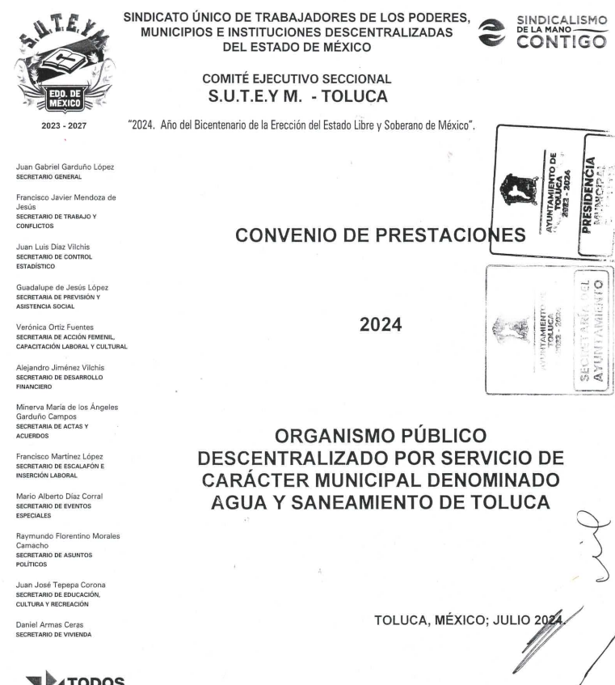

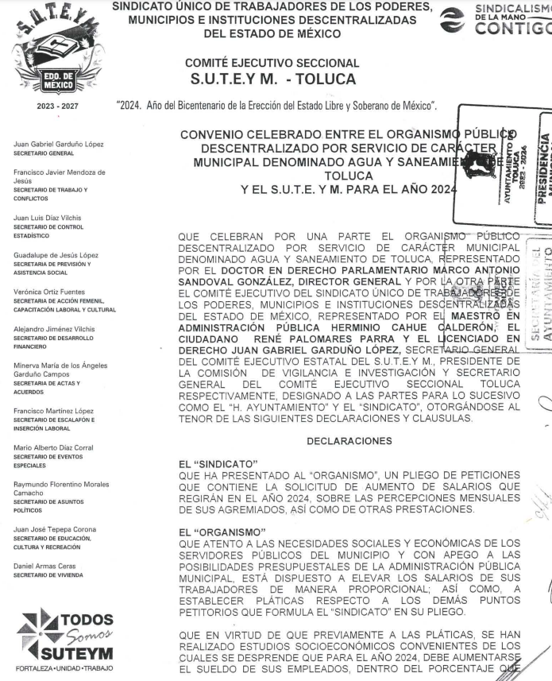

Respecto a la materia de la información solicitada, un convenio de prestaciones es un acuerdo legal que regula las condiciones laborales, beneficios y derechos de los trabajadores que forman parte del sindicato y que están empleados por el municipio.

En síntesis, es un contrato colectivo de trabajo que establece las condiciones en las que se llevarán a cabo las relaciones laborales entre el municipio (como empleador) y los empleados que forman parte del sindicato. Este tipo de convenios se negocian entre ambas partes y su contenido puede incluir aspectos como:

1. **Salarios y aumentos**: Detalles sobre el sueldo base y las políticas para aumentos salariales.
2. **Jornadas laborales**: Duración de la jornada de trabajo y la estructura de horarios.
3. **Prestaciones**: Incluye beneficios adicionales al salario, como seguros médicos, primas, bonos, vacaciones, aguinaldos, licencias (por enfermedad, maternidad, etc.), y cualquier otro tipo de prestación laboral que se acuerde.
4. **Condiciones de trabajo**: Normas sobre la seguridad y la salud en el lugar de trabajo, el ambiente laboral, las herramientas y recursos disponibles.
5. **Derechos y obligaciones**: Tanto del municipio como empleador, como de los empleados, en aspectos como la disciplina, la capacitación, la seguridad laboral, y la representación sindical.
6. **Resolución de conflictos**: Mecanismos para resolver disputas que puedan surgir en la aplicación del convenio, como comités mixtos o procedimientos de arbitraje.

Este tipo de convenio es fundamental porque busca equilibrar los intereses del municipio y los trabajadores, garantizando condiciones justas de trabajo y, al mismo tiempo, asegurando que el municipio pueda operar eficientemente. Además, brinda una base legal para proteger los derechos de los trabajadores y evitar conflictos laborales.

En resumen, un convenio de prestaciones es un instrumento clave para establecer un marco de trabajo justo y equitativo entre una dependencia y su personal sindicalizado, beneficiando a ambas partes y contribuyendo a la paz laboral.

En consecuencia, este Órgano Garante determina que se tiene por atendido el requerimiento realizado por **EL RECURRENTE**.

En consecuencia, se actualiza la causal de sobreseimiento prevista en la fracción III del artículo 192 de la Ley de Transparencia y Acceso a la Información Pública del Estado de México y Municipios, que dispone lo siguiente:

***“Artículo 192.*** *El recurso será sobreseído en todo o en parte cuando una vez admitido, se actualicen alguno de los siguientes supuestos:*

***…***

***III. El sujeto obligado responsable del acto lo modifique o revoque de tal manera que el recurso de revisión quede sin materia…”. (Sic)***

De lo establecido en el precepto legal citado se advierte que el sobreseimiento del recurso de revisión procede en los siguientes casos:

a) Cuando el sujeto obligado modifique el acto impugnado.

b) Cuando el sujeto obligado revoque el acto impugnado.

Quedando en ambos casos el acto combatido sin materia o sin efectos.

Como se observa de lo anterior, un acto impugnado es modificado en aquellos casos en los que el **SUJETO OBLIGADO** después de haber otorgado una respuesta, emite una diversa de manera posterior y en esta subsana las deficiencias que hubiera tenido, quedando satisfecho el derecho subjetivo accionado por la parte **RECURRENTE**.

Por lo que hace a la revocación, esta se actualiza cuando el **SUJETO OBLIGADO** deja sin efectos la primera respuesta y en su lugar emite otra con las características y cualidades suficientes para dejar satisfecho el ejercicio del derecho al acceso a la información pública.

En ese tenor, un acto impugnado queda sin efectos, cuando aun existiendo jurídicamente (esto es, que no se ha modificado, ni revocado) ya no genera ninguna consecuencia legal.

En tanto, en el presente caso queda sin materia, toda vez que, con el Informe Justificado, el **SUJETO OBLIGADO** modificó su respuesta, al remitir la información solicitada.

Tomando en consideración dicha circunstancia ha quedado sin materia el presente recurso de revisión, consecuentemente se actualiza la causal prevista en la fracción III del artículo 192 de la Ley de la Materia vigente en la Entidad, antes transcrita.

En resumen, el **SUJETO OBLIGADO** dio respuesta completa a la solicitud de acceso a la información pública de la parte **RECURRENTE**; aunque ello haya sido de manera posterior a su respuesta inicial; dejando con ello sin materia el presente recurso de revisión, actualizándose entonces la causal prevista en la fracción III del artículo 192 de la Ley de la Materia vigente en la Entidad, antes transcrita.

Siendo el *sobreseimiento* un acto que da por terminado el procedimiento administrativo de impugnación sin resolver el fondo de la cuestión planteada, por presentarse causas que impiden a la autoridad referirse a lo sustancial de lo planteado por la parte **RECURRENTE**, los efectos del sobreseimiento son los dar por concluido el recurso administrativo sin entrar al estudio de fondo del asunto de que se trate; lo anterior con apoyo en el criterio del Poder Judicial de la Federación con rubro:

*“****SOBRESEIMIENTO, NO PERMITE ENTRAR AL ESTUDIO DE LAS CUESTIONES DE FONDO***

*Localización: 213609. II.2o.183 K. Tribunales Colegiados de Circuito. Octava Época. Semanario Judicial de la Federación. Tomo XIII, Febrero de 1994, Pág. 420*

*Cuerpo de tesis: No causa agravio la sentencia que no se ocupa de los razonamientos tendientes a demostrar la inconstitucionalidad de los actos reclamados de las autoridades responsables, que constituyen el problema de fondo, si se decreta el sobreseimiento del juicio.” (Sic)*

Cabe destacar que la decisión de este órgano colegiado de sobreseer el recurso de revisión no implica una limitación o negación a la justicia, según lo ha establecido el Poder Judicial Federal, en el criterio que es aplicable por analogía, con rubro:

*“DESECHAMIENTO O SOBRESEIMIENTO EN EL JUICIO DE AMPARO. NO IMPLICA DENEGACIÓN DE JUSTICIA NI GENERA INSEGURIDAD JURÍDICA”*

*Cuerpo de la tesis: Cuando se desecha una demanda de amparo o se sobresee en el juicio, ello no implica denegar justicia ni genera inseguridad jurídica, ya que la obligación de los tribunales no es tramitar y resolver en el fondo todos los asuntos sometidos a su consideración en forma favorable a los intereses del solicitante, sino que se circunscribe a la posibilidad que tiene cualquier individuo de acudir ante los órganos jurisdiccionales, con su promoción (demanda), a la cual debe darse el trámite acorde a las formalidades rectoras del procedimiento respectivo, dentro de las cuales el legislador previó las causales de improcedencia y sobreseimiento. Así, cuando el juzgador o tribunal de amparo se funda en una de ellas para desechar o sobreseer en un juicio, imparte justicia, puesto que el acceso a ella no se ve menoscabado, sino que es efectivo, ni se deja en estado de indefensión al promovente, no obstante sea desfavorable, al no poder negar que se da respuesta a la petición de amparo, con independencia de que no comparta el sentido de la resolución, dado que de esa forma quien imparte justicia se pronuncia sobre la acción, diciendo así el derecho y permitiendo que impere el orden jurídico.” (Sic)*

### d) Conclusión

En conclusión y con base en lo anteriormente expuesto, se determina **SOBRESEER** el presente Recurso de Revisión en términos de lo establecido en el punto que antecede.

Así, con fundamento en lo establecido en los artículos 5, párrafos trigésimo segundo, trigésimo tercero y trigésimo cuarto, fracciones IV y V, de la Constitución Política del Estado Libre y Soberano de México; y en los artículos 2, fracción II, 9, 29, 36, fracciones I y II, 176, 178, 179, 186 y 188 de la Ley de Transparencia y Acceso a la Información Pública del Estado de México y Municipios, este Pleno:

# RESUELVE

**PRIMERO**. Se **SOBRESEE** el Recurso de Revisión número **04832/INFOEM/IP/RR/2024** por actualizarse la causal establecida en el artículo 192 fracción III de la Ley de Transparencia y Acceso a la Información Pública del Estado de México y Municipios, ya que al **modificar el Sujeto Obligado la respuesta, el Recurso de Revisión quedó sin materia**, en términos del Considerando **SEGUNDO** de la presente resolución.

**SEGUNDO**. Notifíquese vía Sistema de Acceso a la Información Mexiquense **SAIMEX** a la Titular de la Unidad de Transparencia del **SUJETO** **OBLIGADO** para su conocimiento.

**TERCERO**. Notifíquese a **LA PARTE RECURRENTE**  la presente resolución vía Sistema de Acceso a la Información Mexiquense SAIMEX y hágase de su conocimiento que de conformidad con lo establecido en el artículo 196 de la Ley de Transparencia y Acceso a la Información Pública del Estado de México y Municipios, podrá impugnarla vía Juicio de Amparo en los términos de las leyes aplicables.

ASÍ LO RESUELVE, POR UNANIMIDAD DE VOTOS EL PLENO DEL INSTITUTO DE TRANSPARENCIA, ACCESO A LA INFORMACIÓN PÚBLICA Y PROTECCIÓN DE DATOS PERSONALES DEL ESTADO DE MÉXICO Y MUNICIPIOS, CONFORMADO POR LOS COMISIONADOS JOSÉ MARTÍNEZ VILCHIS, MARÍA DEL ROSARIO MEJÍA AYALA, SHARON CRISTINA MORALES MARTÍNEZ, LUIS GUSTAVO PARRA NORIEGA Y GUADALUPE RAMÍREZ PEÑA, EN LA TRIGÉSIMA PRIMERA SESIÓN ORDINARIA, CELEBRADA EL CUATRO DE SEPTIEMBRE DE DOS MIL VEINTICUATRO, ANTE EL SECRETARIO TÉCNICO DEL PLENO, ALEXIS TAPIA RAMÍREZ.

SCMM/AGZ/DEMF/JMMO

1. La fecha de presentación es el uno de agosto de dos mil veinticuatro, sin embargo, al corresponder a un día inhábil se tiene por presentada al día hábil siguiente.